Software Requirements Specification
for
<Gestione Registro elettronico (segreteria/studenti)>
Esame di Sistemi Web e Basi Dati
Prepared by Alessandro Magliacane

Table of Contents
Table of Contents ii
1. Introduction 1
1.1 Purpose 1
1.2 Intended Audience and Reading Suggestions 1
1.3 References 1
2. Overall Description 1
2.1 Product Functions, User Classes and Characteristics 1
2.2 Operating Environment 2
2.3 User Documentation 2
3. Requirements H/S 2
3.1 User Interfaces 2
3.2 Hardware Interfaces 2
3.3 Software Interfaces 2
3.4 Communications Interfaces 3
4. System Features 3
4.1 Diagramma caso d'uso segretario 3
4.2 Diagramma caso d'uso studente 4
4.3 Scenari 4
5. Other Non functional Requirements 7
6. Database 8
Appendix A: Glossary 11
Appendix B: Dump Database 12
Appendix C: To Be Determined List 13

Introduction

Purpose
Si vuole realizzare una base dati che consente di gestire un registro scolastisco, di tipo elettronico, in cui uno studente può visualizzare le informazioni riguardanti il suo curriculum didattico e comportamentale. In pratica deve consentire la visualizzazione dei voti nelle diverse discipline, la media, le statistiche riguardanti le sue assenze, ritardi e uscite anticipate. La segreteria scolastica gestisce le utenze del registro, in particolare registra gli studenti e successivamente lo studente può visualizzare il registro elettronico.

Intended Audience and Reading Suggestions
Il seguente documento è realizzato in modo tale da poter essere letto sia dall’ente che ha commissionato il lavoro e sia da chi lo ha progettato. Lo scopo del documento è quello di far capire al lettore il cosa fa e come lo fa del progetto. Per avere un’idea della struttura del documento, si consiglia di visualizzare l’indice a pagina 2.

References
Consultare la sezione Appendice C per collegamenti su altri file/documenti relativi al progetto.

Overall Description

Product Functions, User Classes and Characteristics
Qui riportiamo ora le funzioni, in modo più dettagliato del seguente sito. Dunque lo scopo è quello di creare un registro elettronico che permette ai membri della segreteria di inserire voti e info comportamentali di uno studente a fine anno scolastico(non è possibile aggiornare I dati, visto che quello è un compito che spetta ai docenti e che si parla di voti di fine anno accademico) e lo studente può visualizzare I seguenti parametri. Iniziamo con il creare due attori principali: segretario e studente. Ognuno di loro avrà dei seguenti compiti, in particolare:
-Il segretario è colui che prima di tutto si registra al sito con username e password e un codice datogli dalla scuola( funge da codice di autenticazione ed è universale, ovvero uguale per tutti I segretari) e poi verrà indirizzato alla pagina di login. Una volta effettuato l’accesso, potrà inserire uno studente e dunque registrarlo (con nome, cognome, email, la sua password,data e luogo di nascita), nota-> la matricola non è inserita, perchè calcolata automaticamente come valore di auto_increment (primary key). Una volta registrato lo studente, si possono inserire I voti in diverse discipline e anche info sugli aspetti comportamentali come condotta, note, assenze, ritardi e uscite.
- Lo studente una volta effettuato il login con matricola e password(se prima registrato da un membro della segreteria), potrà visualizzare tutti i suoi voti e aspetti comportamentali.

Operating Environment
Il sito potrà adoperare su qualsiasi dispositivo fisico connesso in rete.

User Documentation
Nella sezione appendice C ci sarà un riferimento a un file di test. Il seguente file spiegherà in modo dettagliato come usare il software.

Requirements H/S

User Interfaces
L’utente, sia esso un segretario o uno studente, dovrà interfacciarsi con una pagina web, la quale sarà strutturata in modo diverso a seconda della pagina in cui ci troviamo (consulta sezione 3.3). Le pagine non sono complicate da interpretare e dunque gli utenti non avranno difficoltà a capire come interagire con esse.

Hardware Interfaces
Tutti i tipi di device, quelli più moderni e connessi in rete, supportano il seguente sito web.

Software Interfaces
Per la realizzazione del seguente progetto sono stati utilizzati i seguenti linguaggi: PHP,MySql,SQL, HMTL,JS e CSS. Qui riportate le pagine e le loro caratteristiche:
- Login.php è la pagina di default. Questa è la pagina mediante il quale un segretario si logga inserendo username e password (controlli con codice js sui due campi, affinchè essi non siano vuoti e rispettino determinate lunghezze). La pagina richiama style2.css la quale rende la presentazione più carina. La pagina rimanda inoltre a register.php (SIGNUP) se il segretario che vuole accedere non è ancora registrato e a loginStud.php(Sei uno studente?) se chi vuole accedere è invece uno studente. Se le credenziali sono corrette, il segretario verrà indirizzato alla pagina di inserimentoStud.php(per inserire studente).
- Register.php è la pagina per la registrazione di un membro della segreteria. Contiene i campi username,password e codice (da riempire per forza a causa dei controlli js e anche qui devono rispettare determinate lunghezze. Particolare importanza per il campo codice, che se non è uguale al codice universale dei segretari (vedi nella sezione 5) non viene riconosciuta la registrazione). Ulteriori controlli sono poi fatti sul campo username, se questo già esiste (vedi sezione 5). Essa indirizza alla pagina di login.php e a quella loginStud.php (degli studenti). Se la registrazione è ok, si viene mandati alla pagina di login.php. Richiama il foglio di stile style2.css
- InserimentoStud.php pagina alla quale si accede dopo il login.php. La pagina prevede la registrazione di uno studente da parte del segretario. Esso dovrà inserire Nome,Cognome,email,passwordStud,data di nascita e luogo di nascita (matricola non necessario,calcolata in automatico come auto_increment primary key). Anche qui ci sono controlli Js e anche un controllo lato server per l’unicità della email. Se tutto ok si viene mandati alla pagina InserimentoVoti.php. La pagina contiene anche dei link per fare il logout.php o per inserimentoVoti.php (se lo studente è gia stato registrato da un altro segretario che però non aveva inserito i voti).
- InserimentoVoti.php pagina dove il segretario inserisce voti sulle discipline e info sul comportamento dello studente,specificando la matricola(controllo sull’esistenza della matricola e se i voti sono già stati inseriti). Contiene link per il logout.
- Logout.php gestice il logout del segretario, se esso aveva fatto il login. Ne distrugge dunque la sessione
- Session.php gestisce i login dei segretari (dunque la loro sessione)
- Config.php gestisce connessione con il DB
- LoginStud.php pagina dove lo studente si logga con matricola e password (se stato registrato da un segretario). Anche qui i vari controlli(vedi sempre sezione 5). Se tutto ok indirizza direttamente alla pagina dove visualizza il suo registro. Richiama style3.css
- Visualizza.php pagina dove lo studente loggato visualizza il suo registro e se è stato promosso oppure no. Richiama style4.css
- Session2.php gestisce la sessione per gli studenti
- Logout2.php gestisce logout studenti, se erano loggati. Ne distrugge dunque la sessione.
.

Communications Interfaces
Olte il protocco HTTP per la comunicazione tra client e server, vi sono abilitati anche Mysql(per la comunicazione con il database) e Apache, tutto tramite Xampp.

System Features
Di seguito sono riportati i due diagrammi dei casi d’uso (lato segretario e studente) e alcuni scenari

Diagramma caso d’uso segretario
Il seguente diagramma illustra cosa può fare un segretario all’interno di questo prodotto. Esso prima di tutto si logga (ovviamente solo se è prima registrato). Una volta loggato può inserire uno studente (funzionalità che ricade sull’attore studente perché questo acquisisce questi dati e li userà per loggarsi) e inserire i voti di uno studente(se prima registrato e anche questa funzionalità ricade sullo studente perché potrà visualizzare quei voti).

Req1: inserisce studente
Req2: inserisce voti
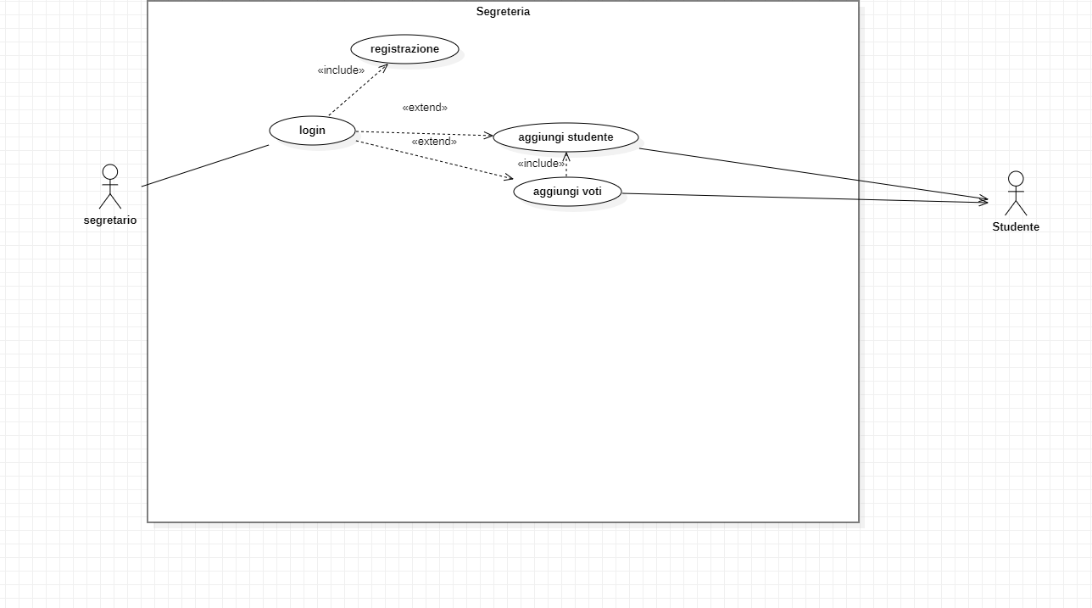

Diagramma caso d’uso studente
Esso una volta loggato potrà visualizzare il suo registro.

Req: visualizza registro/voti

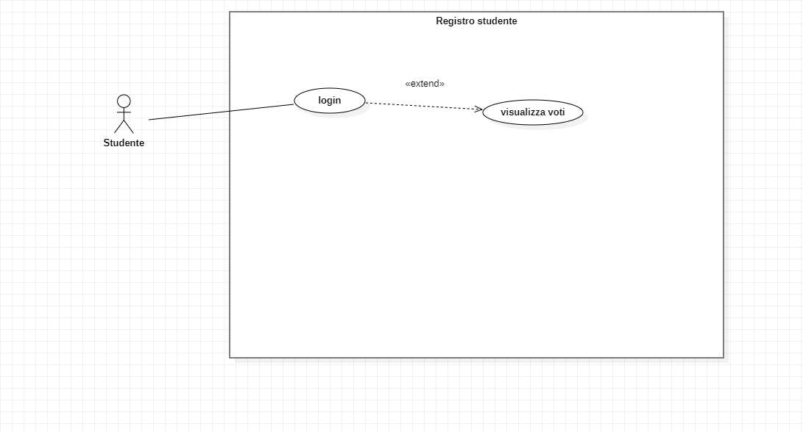

Scenari

Caso d’uso | Login
ID | Login (segretario)
Breve descrizione | Segretario vuole loggarsi
Attori primari | Segretario
Attori secondari | /
Precondizioni | Segretario deve essersi registrato.
Seq. Eventi principali | - Il segretario inserisce credenziali  - Clicca invia
Postcondizioni | - Login effettuato e reindirizzamento a aggiungi studente
Seq. Eventi alternativa | Login non riuscito, credenziali errate o inesistenti

Caso d’uso | Aggiungi studente
ID | Aggiungi studente
Breve descrizione | Segretario vuole aggiungere studente
Attori primari | Segretario
Attori secondari | Studente( subisce azione)
Precondizioni | Segretario deve essersi loggato
Seq. Eventi principali | - Segretario inserisce dati studente  - Invia dati
Postcondizioni | Se tutto ok, lo studente è registrato nel sistema e si viene reindirizzati alla pagina inserisci voti
Seq. Eventi alternativa | Inserimento non riuscito, causa dati errati o duplicamento email

Caso d’uso | Aggiungi voti
ID | Aggiungi voti
Breve descrizione | Segretario aggiunge voti nel registro
Attori primari | Segretario
Attori secondari | Studente(subisce azioni)
Precondizioni | Segretario loggato e studente registrato nel sistema
Seq. Eventi principali | - Segretario inserisce voti e matricola  - Invia dati
Postcondizioni | Voti dello studente inseriti nel registro
Seq. Eventi alternativa | Voti non inseriti a causa di un duplicamento o dati errati/invalidi

Caso d’uso | Visualizza voti
ID | Visualizza voti
Breve descrizione | Studente visualizza voti nel registro
Attori primari | Studente
Attori secondari | /
Precondizioni | Studente loggato( se prima registrato da un segretario)
Seq. Eventi principali | - Invio matricola e password
Postcondizioni | Visualizzazione registro (con reindirizzamento a pagina apposita)
Seq. Eventi alternativa | Credenziali errate/non esistenti

Other Non functional Requirements
Diversi sono i requisiti non funzionali utilizzati nel seguente progetto, molti riguardanti l’aspetto di sicurezza. In particolare:
- Il DBMS tiene conto che alcuni parametri (come email,username) siano unique.
- Il DBMS tiene conto delle primary key di ogni tabella, in particolare è importante quella degli studenti che funge da Matricola ed è auto_increment.
- Il DBMS fa in modo che nessuno parametro possa essere NULL.
- Vengono adoperati degli escape sulle form (lato server) per evitare sql injection da parte di utenti malevoli.
- Sempre lato server, vi è anche un controllo su email studente e username segretario (in fase di registrazione) affinchè esso non sia già stato inserito.
- Attraverso codice javascript vengono messi controlli su alcuni input, per fare in modo che questi siano corretti (es: in una disciplina il voto va da 1 a 10; oppure il codice segretario da inserire durante la registrazione), non vuoti (es: alert su campo username non inserito) e che rispettano determinate norme(es: formato email o lunghezza password).
- Attraverso le sessioni, viene rispettato il requisito di integrità e confidenzialità. Ad esempio uno studente non può inserire esso stesso i voti, l’invio non sarebbe dato per buono, perché prima deve loggarsi come segretario. Oppure non può visualizzare i voti se non si logga prima
- Non sarà possibile l’accesso se vengono inserite credenziali errate.
- Nella pagina di registrazione del segretario, il campo codice serve per fare in modo che solo chi è autorizzato (quindi chi possiede quel codice fornitogli dalla scuola) può registrarsi come segretario.
- Nella pagina InserimentoVoti.php vi è un controllo affinchè non si inseriscano i voti di uno studente che già li ha e un controllo sull’esistenza della matricola.
- Nella pagina visualizza.php vi è un controllo sulla promozione o bocciatura dello studente. Lo studente è promosso se e solo se ha una media>=6.00, nessun voto inferiore a 4 nelle discipline e numero di note non superiore a 30.

Database
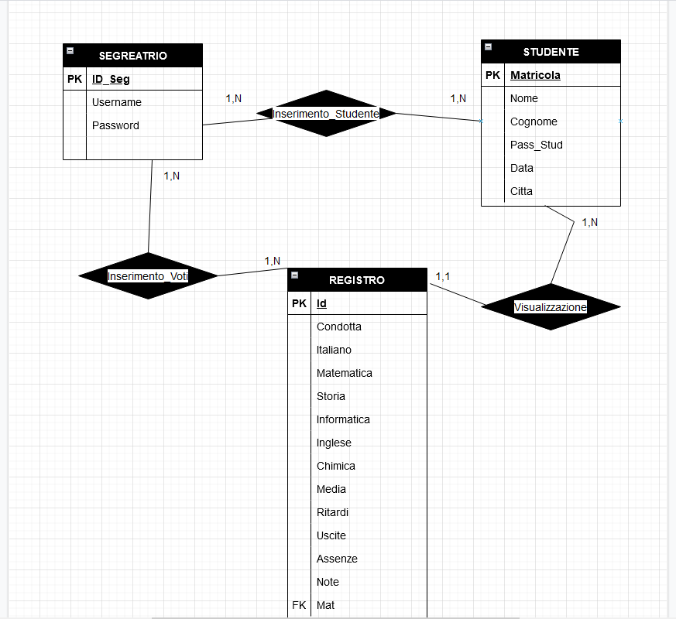
Modello E-R

Abbiamo una relazione molti a molti tra segretario e studente, visto che più segretari possono aggiungere diversi studenti e molti studenti possono essere aggiunti da più segretari. Identico per l’inserimento dei voti, e dunque per l’associazione tra segretario e registro. Diverso invece tra studente e registro. Il registro può essere visualizzato da N studenti, ma lo studente può visualizzare solo un registro.
Tutte le molteplicità sono obbligatorie, altrimenti non avrebbe senso il sistema

Modello Relazionale
– nota: in italico/corsivo le chiavi esterne e in grasssetto PK

Segretario(ID_Seg,Username,Pass)

Studente(Matricola,Nome,Cognome,Email,Pass-Stud,Data,Citta)

Inserimento_Studente(Id_Seg,Mat)

Registro (Id,Condotta,Italiano,Matematica,Storia,Informatica,Inglese,Chimica,Media,Ritardi,Uscite,Assenze,Note,Mat(fk))

Inserimento_Voti(Id_Reg,Id_Seg)

SQL FOR TABLES

CREATE TABLE STUDENTE(
Matricola INT(5) not null PRIMARY KEY AUTO_INCREMENT,
Nome CHAR(20) NOT NULL,
Cognome CHAR(20) NOT NULL,
Email CHAR(30) not null,
Pass_Stud CHAR(30) NOT NULL,
Data DATE,
Citta CHAR(30),
UNIQUE(EMAIL)
);

CREATE TABLE SEGRETARIO(
ID_Seg INT(3) NOT NULL PRIMARY KEY AUTO_INCREMENT,
Username CHAR(50) NOT NULL,
Pass CHAR(20) NOT NULL,
UNIQUE(Username)
);

CREATE TABLE REGISTRO(
Id INT(5) NOT NULL PRIMARY KEY AUTO_INCREMENT,
Condotta INT(2) NOT NULL,
Italiano INT(2) NOT NULL,
Matematica INT(2) NOT NULL,
Storia INT(2) NOT NULL,
Informatica INT(2) NOT NULL,
Inglese INT(2) NOT NULL,
Chimica INT(2) NOT NULL,
Media DOUBLE(4,2) NOT NULL,
Ritardi INT(4) NOT NULL,
Uscite INT(4) NOT NULL,
Assenze INT(4) NOT NULL,
Note INT(4) NOT NULL,
Mat INT(5) NOT NULL,
FOREIGN KEY (Mat) REFERENCES studente(Matricola)
);

CREATE TABLE INSERIMENTO_STUDENTE(
Id_Seg INT(3) NOT NULL,
Mat INT(5) NOT NULL,
FOREIGN KEY (Id_Seg) REFERENCES segretario(ID_Seg),
FOREIGN KEY (Mat) REFERENCES studente(Matricola)
);

CREATE TABLE INSERIMENTO_VOTI(
Id_Reg INT(5) NOT NULL,
Id_Seg INT(3) NOT NULL,
FOREIGN KEY (Id_Reg) REFERENCES registro(Id),
FOREIGN KEY (Id_Seg) REFERENCES segretario(ID_Seg)

);
Appendix A: Glossary
- Primary Key: Una chiave primaria o Primary Key, nel modello relazionale delle basi di dati, è un insieme di attributi che permette di individuare univocamente un record o tupla o ennupla in una tabella o relazione. ES: MATRICOLA, che distingue tutti gli studenti
- AUTO-INCREMENT: un valore auto_increment è un valore che si incrementa da solo ad ogni nuovo record. Es:la pk matricola è auto_increment, si genera da sola incrementandosi di record in record.
- Unique: si dichiara un campo unique ( all’interno di una tabella,tramite comando SQL) per dire che non possono esserci valori duplicati di quel campo. Es: due email uguali. Il controllo è fatto a livello DBMS
- Escape: particolare tecnica utilizzata per evitare sql injection, andando ad eliminare caratteri strani che l’utente può inserire nelle form
- Sessione: Una sessione è l'attività svolta dall'utente dalla prima volta in cui accede a una pagina dell'applicazione server side, fino a quando chiude il browser (comprende tutte le pagine aperte nella stessa finestra del browser).
- Integrità: è un requisito da rispettare affinchè solo gli utenti autorizzati (e che quindi hanno il permesso) possono modificare certi dati.
- Confidenzialità: è un requisito da rispettare affinchè solo gli utenti autorizzati (e che quindi hanno il permesso) possono visualizzare certi dati.

Appendix B: Dump Database
NOTA: nella cartella zip vi è anche un file scuola.sql, da importare in phpmyadmin, per avere il completo DB già inserito (importare il file in un DB chiamato scuola!!)
Segretario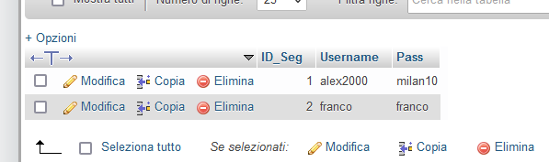
Studente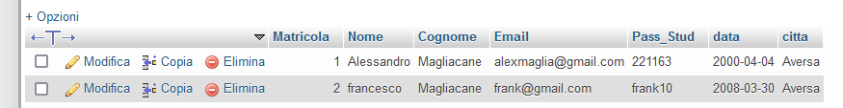
Inserimento_Stud
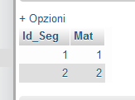
Registro
Inserimento_Voti
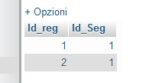
Appendix C: To Be Determined List
Nella seguente cartella, vi si trovano anche: una cartella(esame) che contiene tutti i file relativi alla programmazione del sito, un file test per approcciarsi alla fase di testing e il dump del DB scuola.sql. Fonti esterne utilizzate:
- https://stackoverflow.com/
- https://www.w3schools.com/css/default.asp

